ГБОУ СОШ №2 им. В. Маскина ж. - д. ст. Клявлино
Ахметшина Юлия Марсилевна

Конкурс «Урок экологии и энергосбережения Создание лэпбука с основными правилами энергосбережения в 5-6 классах.

Цель: повышение информированности учащихся в вопросах энерго- и ресурсосбережения.

Задачи:
- развивать умение грамотного общения с энергетическими ресурсами;
- закрепить знания об электроприборах;
- воспитать гордость за приносимую пользу;
- способствовать воспитанию экологического сознания у обучающихся;
- привлечение внимания к проблемам использования энергии, экономии энергии и энергоресурсов, охране окружающей среды;
- способствовать воспитанию навыков экологически устойчивого и безопасного стиля жизни;
- воспитывать бережное отношение к природе;
- расширять словарный запас обучающихся;

Ожидаемые результаты:
- помочь школьникам осознать важность экологии, как науки;
- научить бережно обращаться с ресурсами Земли;
- воспитывать доброжелательное отношение к окружающей среде;
- научить принимать верные решения по вопросам окружающей среды и принимать осмысленные действия.

Тип урока: урок - создание лэпбука.

Оборудование: заготовка лэпбука, ножницы, клей, информационный материал.

Ход урока.

- Организационный момент.
Здравствуйте ребята! Как у вас настроение? Готовы к уроку? Молодцы! Сегодня нас ждет необычный урок, но очень познавательный и интересный. Дома вы все сделали заготовки Лэпбука и на партах они у вас лежат. Еще перед собой вы видите много информации, которая нам понадобится в процессе урока для оформления нашего Лэпбука. А начнем мы урок с такого определения.
- Мотивация темы и цели урока.
Акция «Час Земли» все слышали о такой? Для тех кто не знает это символ бережного отношения к природе, заботы об ограниченных ресурсах нашей планеты. ( на доске)
Выделите в этом определении, на ваш взгляд самые важные слова по отношению к нашей планете. (Дети высказывают свои мысли).
Правильно - бережное отношение! Все что нам дает наша планета Земля, нуждается в бережном отношении.
Порою мы даже не задумываемся о том, что наша комфортная жизнь, полностью зависит от энергии, которую получаем благодаря нашей удивительной планете. А теперь скажите, что в вашем доме необходимо для комфортного проживания?(Ответы учащихся).
А какие виды энергии используются нами каждый день вам известны? (Ответы учащихся).
Да ребята, здесь мы будем говорить не только об электроэнергии, а также об энергии тепла и воды (вода как энергетический ресурс). Значит, тема нашего урока будет полностью зависеть от слов бережное отношение и энергия? А одним словом как? Правильно, энергосбережение. Имея ключевые понятия: энергосбережение, вода, электроэнергия, тепло – мы уже можем поставить главную цель урока. (Учащиеся проговаривают цель).
Цель: научиться бережному отношению ко всем видам энергии.
- Основная часть.
Вам ребята, пока до конца не ясно, для чего мы должны беречь электроэнергию, тепло или воду? Или кто-то уже может ответить на этот вопрос? (Ответы детей).
То есть, как часто говорят родители – меньше платить коммунальные услуги. Это один из правильных ответов по отношению к экономике. А в данном случае, мы думаем о планете, то есть, как сберечь экологическую обстановку на Земле. Так давайте попробуем разобраться.
У каждого на парте лежит заготовка лэпбука. И нам с вами, необходимо его оформить по мере изучения темы. Прежде, чем ответить на вопрос почему, мы должны ответить на вопрос откуда. Откуда мы получаем электроэнергию? (ответы детей)
А теперь найдите в конвертах, среди картинок и прочей информации на ваш взгляд правильный ответ.( Ученики выбирают и проговаривают ответ). Теперь вклейте эту информацию в лэпбук напротив вопроса откуда.
А теперь мы сможем ответить на вопрос, почему необходимо беречь энергию? (ответы детей)
Теперь найдите правильный ответ и вклейте его в лэпбук напротив вопроса почему. Исходя из того, что мы теперь узнали, можно сделать вывод. (Ученики делают вывод).
Вывод: чем меньше мы потребляем энергию, тем меньше ее нужно производить, затрачивая на это меньше природных ресурсов, а именно: уголь, торф, нефть, воду, газ, ведь когда-нибудь, эти полезные ископаемые иссякнут, и мы уже должны думать о том, что останется после нас будущему поколению.
- Физкультминутка.
Вновь у нас физкультминутка,
Наклонились, ну-ка, ну-ка!
Распрямились, потянулись,
А теперь назад прогнулись.
(наклоны вперед и назад)
Голова устала тоже.
Так давайте ей поможем!
Вправо-влево, раз и два.
Думай, думай, голова.
(вращение головой)
Хоть зарядка коротка,
Отдохнули мы слегка.
Ребята, осознавая всю нехорошую экологическую обстановку будущего, мы теперь будем пользоваться энергосбережением? Будем! А как? (Ответы детей).
В лэпбуке есть подписанные кармашки: вода, тепло, электроэнергия. У вас на партах большое количество информации, и вы должны правильно соотнести их по кармашкам. (Работа детей). Что у вас получилось? (Дети по очереди зачитывают, что у них лежит в каждом кармашке). Молодцы ребята!
Как вы думаете, почему сегодня я предпочла на уроке создать лэпбуки, а не компьютерную презентацию?( Ответы детей). Правильно, мы сэкономили на электроэнергии.
Среди информации у вас остались загадки. Сложите их в гармошку, и приклейте в пустые пространства на лэпбуке.
- Подведение итогов занятия, рефлексия.
У вас на партах лежит отдельно текст с описанием рабочего дня дяди Миши. Прочитайте, и подчеркните те предложения, где на ваш взгляд дядя Миша не соблюдает правил энергосбережения.(дети зачитывают текст, подчеркивают предложения, зачитывают несогласия)
Молодцы ребята! Все старались, и у всех все получилось. Урок получился познавательным? А главную цель нашего занятия мы достигли? У каждого из вас получился мини-лэпбук с полезной информацией. Где вы сможете его использовать? Правильно, кто-то будет учить своих братишек и сестренок, кто-то предоставит информацию родителям, бабушам, дедушкам. Ведь только сообща, мы можем правильно использовать ресурсы природы, не нанося на нее катастрофические последствия. (Зачитывание выученного стихотворения учащимся).
Кто любит свою Родину,
В ком патриот живет,
Тот и богатство Родины
Хранит и бережет.
Кто экономит топливо,
Не жжет напрасно свет,
Тот сбережет энергию
На много-много лет.
Суровыми законами
Страну нам не спасти,
Стремленье к экономии
Должно в тебе расти.
Урок окончен. Всем спасибо за внимание!

Приложения

Рабочий день дяди Миши.
Проснулся дядя Миша утром и обнаружил, что с вечера забыл выключить телевизор. Выключил его и пошел чистить зубы. Набрал в стакан воды и начал процесс чистки. Затем мужчина вышел на кухню пить чай и обнаружил, что его кран сломался и тонкая струйка воды непрерывно бежала в раковину. Дядя Миша подумал: «Нужно бы скорее починить кран», но в какой-то момент посмотрел на часы и понял, что опаздывает на работу. Быстро надев одежду он вышел из квартиры прочь, забыв при этом об открытом окне, за которым уже стояла глубокая холодная осень. Придя поздно вечером с работы, уставший хозяин первым делом включил обогреватель, т.к в квартире было невыносимо холодно, а затем принялся за починку крана. Потом дядя Миша поужинал и пошел спать, как обычно, под интересную передачу в телевизоре.

Нарезные материалы для оформления лэпбука.
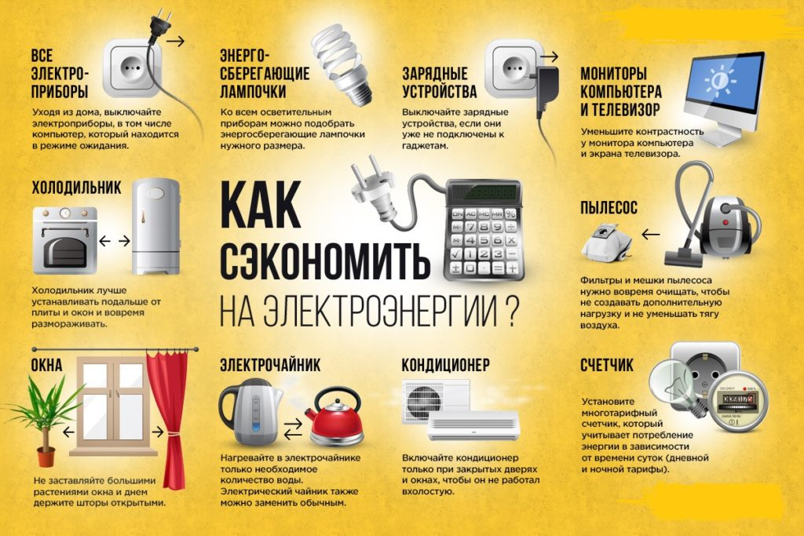
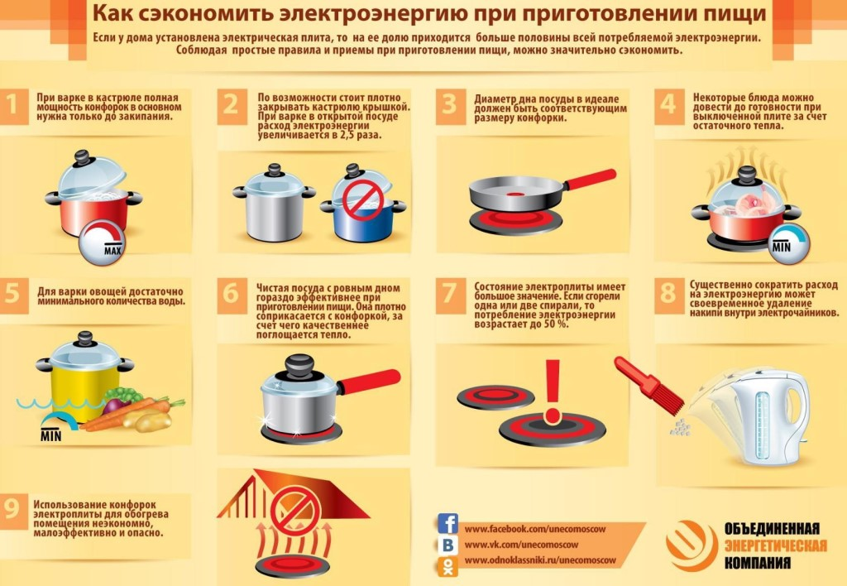
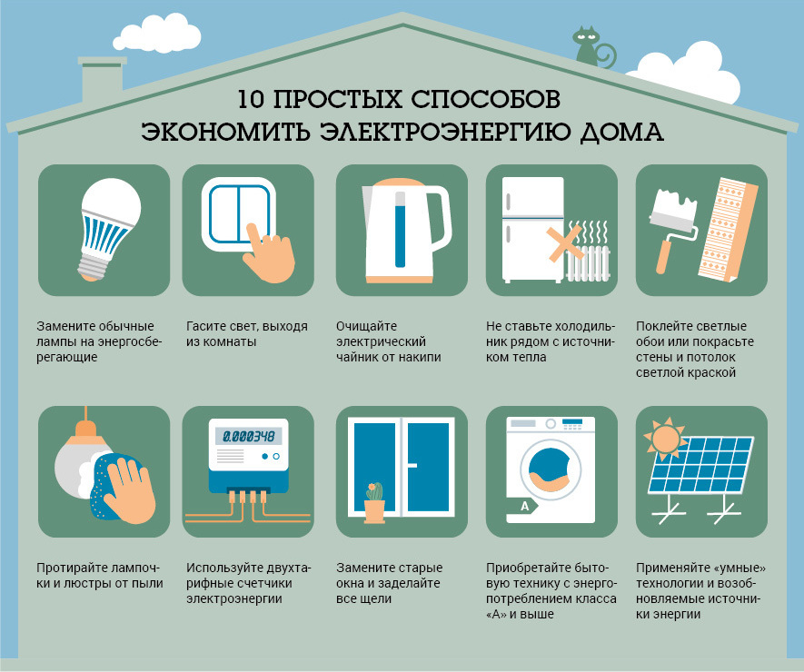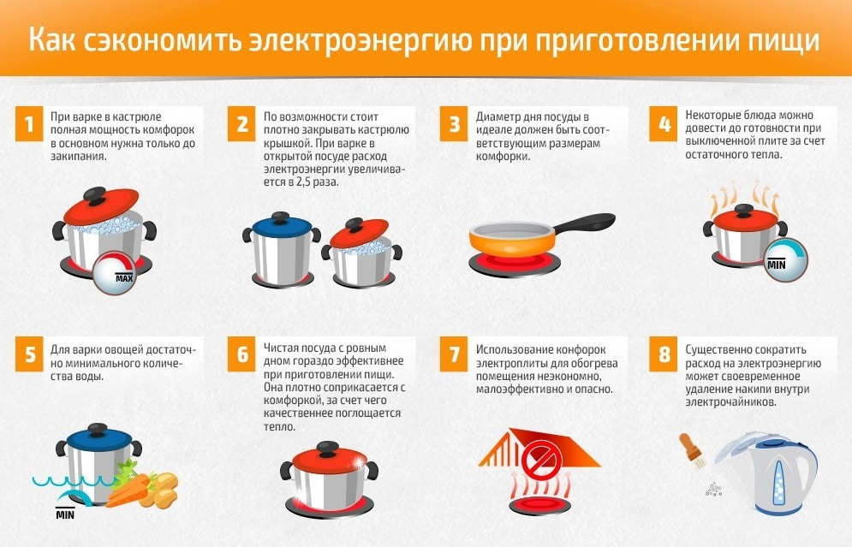
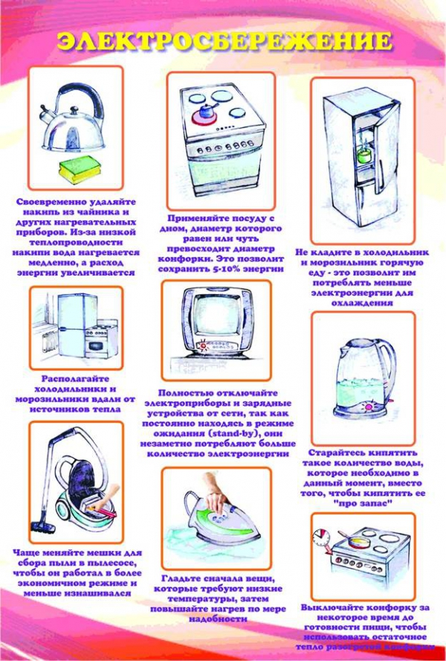

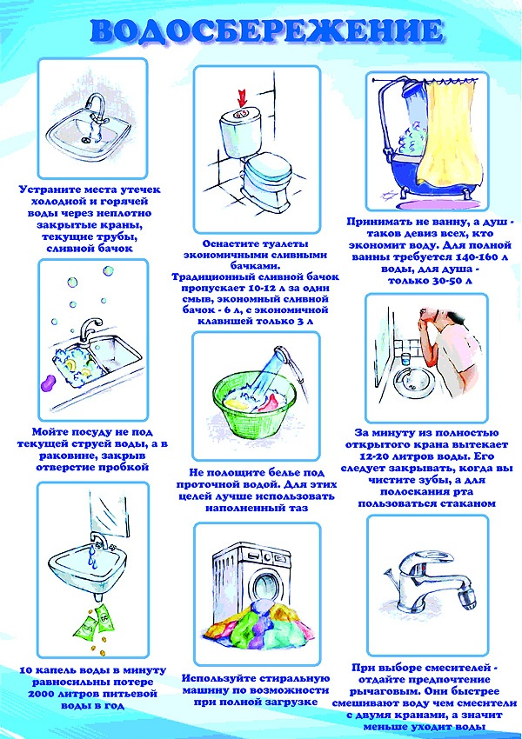

Информация для ответов Откуда? и Почему? (для нарезки)
Какие бывают источники электроэнергии? Солнечная, энергия речной воды, ветряная энергия – это источники энергии, которые восстанавливаются в результате природных процессов. Есть источники энергии, которые восстанавливаются миллионы лет – это уголь, нефть, газ, торф, ядерная энергия.
Выделяют следующие виды энергии: механическая, тепловая, электрическая, световая, ядерная.
Для того чтобы вырабатывать энергию, люди сооружают электростанции: тепловые, атомные, гидроэлектростанции.
Более 50% всей электроэнергии России производится на тепловых электростанциях. Среди них главную роль играют ГРЭС – государственные районные электростанции. Часто в городах используются ТЭЦ – теплоэлектроцентрали, производящие не только электроэнергию, но и тепло в виде горячей воды. Мощные 78шгТЭЦ располагают в местах добычи топлива: угля, торфа, газа, горючих сланцев. На тепловых электростанциях (ТЭС) химическая энергия топлива (уголь, торф, газ, мазут) преобразуется сначала в механическую, а затем в электрическую.
ГЭС – гидроэлектростанции, производят дешёвую электроэнергию. На них энергию получают с помощью падающей воды. АЭС являются наиболее современным видом электростанций.
Относительная доступность электроэнергии, тепла, горячей воды создают представление у многих людей о том, что эти блага появляются сами собой и они никогда не исчерпают себя. Зачем их экономить, если каждый ими обеспечен в достаточном количестве за доступную цену? Сколько истрачу, за столько и заплачу, истрачу больше, ну и что, – заплачу больше. Но такое мировоззрение очень быстро приведет к негативным последствиям, ведь основные ресурсы, используемые при выработке энергии, являются невозобновляемыми (уголь, торф, газ, горючие сланцы, вода). Отсутствие разумного подхода к использованию энергии очень быстро приведет к тому, что она станет менее доступной и более дорогой.
Нужно использовать энергию рационально, необходимо научиться её беречь. Кроме существенной экономии денег при оплате энергии, потребляя энергию эффективно, Вы вносите очень важный вклад в решение глобальных проблем экологии.

Загадки.(для нарезки)
Очень добродушная,  Я мягкая, послушная,  Но когда я захочу,  Даже камень источу. | В жаркий день самой желанной бывает… | Книзу летит капельками,  А кверху — невидимкою. | Меня пьют, меня льют.  Всем нужна я,  Кто я такая? | Мы говорим: она течёт;  Мы говорим: она играет;  Она бежит всегда вперёд,  Но никуда не убегает. | Ни рук, ни ног не имеет,  А гору пробить умеет.
Вдаль, к деревням, городам  Он идет по проводам,  Светлое величество!  Это … | Ночь –  Но если захочу,  Щелкну раз –  И день включу. | Дом — стеклянный пузырек,  А живет в нем огонек.  Днем он спит,  А как проснется,  Ярким пламенем зажжется | Летом папа наш привез  В белом ящике мороз.  И теперь мороз седой  дома летом и зимой.  Бережет продукты:  Мясо, рыбу, фрукты. | Раскаленная стрела  Дуб свалила у села.

Шаблоны к лэпбуку (для нарезки).
энергосбережение
откуда | почему
вода | тепло | электроэнергия
загадки | загадки

Вот такой лэпбук у нас получился.


